Jelgavas pilsētas pedagogu metodisko darbu konkurss “Laiks iespējām” 2018./2019.m.g.
1.vieta

Agita Ozoliņa, angļu valodas skolotāja, Jelgavas Valsts ģimnāzija
Irina Ivanova, krievu valodas skolotāja, Jelgavas Valsts ģimnāzija
Skolotāju sadarbība, plānojot darbu valodu jomas ietvaros, lai virzītos uz kopīgu mērķi.
Kāpēc to darām?
Jaunajā pamatizglītības standartā pilnveidots mācību saturs un pieeja, kur:
- centrā skolēns;
- noteiktas 21.gs. nepieciešamās zināšanas prasmes un attieksmes;
- nozīmīga ir mācību satura integrācija starp priekšmetiem jomā, starp jomām;
- lai to realizētu nepieciešama pedagogu sadarbība satura un pieejas plānošanā un ieviešanā.

Kas inovatīvs?
- Skolotāji, kopīgi plānojot darbu, izvirza kopīgu mērķi, plāno darbības, saprot, kuras zināšanas un prasmes iepriekš apgūtas, kuras jāapgūst plānotajā tematā.
- Plāno prasmes un stratēģijas, kuras kādā priekšmetā māca, citos lieto un pārbauda, plāno pārnesi no priekšmeta uz priekšmetu.
- Kopā ar skolēniem tiek izstrādāti vērtēšanas kritēriji un SLA rezultāta sasniegšanai un izvērtēšanai.
- Tematam tiek izstrādātas galvenās atziņas, ieradumi, kuri tiek attīstīti tēmas ietvaros un tikumi, kuri balstās uz ieradumiem.
- Skolotāji attīsta gan savas, gan skolēnu sadarbības prasmes, pašvadītas mācīšanās prasmes.

Sagaidāmais rezultāts?
Skolotāji | Skolēni
1. Skolotāji zina skolēnu iepriekš apgūtās zināšanas un prasmes. Skolotāji plāno kopīgu kompleksu sasniedzamo rezultātu (SR), ir izpratne par «kopīgu bildi». | 1. Rodas sasaiste, izpratne par apgūstamo tēmu, prasmēm, skolēni izprot un zina sasniedzamo rezultātu, soļus, kā to sasniegt.
2. Laika ekonomija skolēniem apgūstamo prasmju un stratēģiju mācīšanai. | 2. Skolēni izprot sasaisti starp apgūstamajām prasmēm un stratēģijām, prot pielietot apgūtās stratēģijas nestandarta situācijās.
3. Plānojot tematu, apzināti plāno pašvadītas mācīšanās, sadarbības un radošās domāšanas prasmes. | 3. Caur mācīšanos apgūst pašvadītas mācīšanās, sadarbības un radošās domāšanas prasmes.

Izmantotās metodes.
Darbā pamatā tiek izmantots pāru darbs un grupu darbs.
Stundas laikā izmantotās metodes: prāta vētra, izskaidrojoši ilustratīvā metode, aktīvā lasīšana, lomu spēles, teksta atstāstīšana, izmantojot dažādas stratēģijas.
Tehnoloģiju izmantošana.
Lai grupu darbu padarītu jēgpilnu, veicinātu skolēnu sadarbību, darba procesā tiek izmantotas tehnoloģijas: Google Drive (darbs ar tekstu, sadarbība, rakstīšana, darbu labošana, AS sniegšana), Quizlet.com, Kahoot.it (zināšanu atkārtošanai, nostiprināšanai, grupu darbam), Mentimeter.com (sasniedzamā rezultāta izvirzīšanai, mācīšanās procesu padarīt redzamu)
Izglītojamo izaugsmes mērījumu metodika.
Lai attīstītu skolēnu pašvadītas mācīšanās iemaņas, darba procesā tiek veidoti snieguma līmeņa apraksti (SLA). Izmantojot tos, skolēni saprot, cik daudz katrs ir paveicis, kādi tam ir pierādījumi un kas jādara, lai sekmīgi virzītos uz mērķi.
Izvērtējuma kartes tiek izmantotas gan darba sākumā, lai skolēni redzētu, kāds ir sasniedzamais rezultāts, gan darba noslēgumā, izvērtējot darba procesu un sasniedzamo rezultātu.
Vērtēšanas procesā galvenokārt tiek izmantota savstarpējā vērtēšana, izmantojot gan PPP metodiku, gan vadoties pēc izstrādātajiem kritērijiem.
Kritēriji tiek izstrādāti kopā ar skolēniem.
Snieguma līmeņu apraksti (izvērtējuma kartes)
1. | 2. | 3. | 4.
Teikums, kurš atspoguļo teksta/rindkopas galveno domu, ir uzrakstīts vienā īsā teikumā. Teikums iesākts ar frāzēm “Šis teksts ir par…” vai “Galvenā ideja ir…” | Teikums, kurš atspoguļo teksta/rindkopas galveno domu, ir uzrakstīts vienā stāstījuma teikumā, ietverot savu viedokli. Apgalvojums ir īss, nav izcelta svarīgākā informācija, teikums uzrakstīts brīvā rakstības stilā. | Teikums, kurš atspoguļo teksta/rindkopas galveno domu, ir uzrakstīts vienā teikumā, nošķirot svarīgāko informāciju no mazsvarīgākās, izceļot, akcentējot galveno, neietverot savu viedokli. Apgalvojums nav vispārināts. | Teikums, kurš atspoguļo teksta/rindkopas galveno domu, ir uzrakstīts vienā pilnā teikumā, ar noteiktu stilu, kas tuvs zinātniskajam, nošķirot svarīgāko informāciju no mazsvarīgākās, izceļot, akcentējot galveno, to vispārinot. Netiek atklāts un ietverts savs viedoklis vai vērtējums.

Past Simple, Past Perfect Tense
Working in a group improve and retell a legend using Past Simple and Past Perfect Tenses
1 | 2 | 3 | 4
I know how to create Past Simple (PS)and Past Perfect (PP) tense. Mach the the sentences with the rules. Can do it in simple sentences. Know the spelling rules. | I know how to create and use PS and PP in given tasks with the help of classmates or the teacher. Can create the sentences and answer to the questions just in the given exercises. | I know how to create and use PS and PP in different situations. Can create the sentences and answer to the questions. | Create a story using PS and PP, describe the feelings about it, ask and answer the questions in different situations. Can change the sentences in a real situation.

Grupu darba izvērtējuma karte (SLA)
0 | 1 | 2 | 3 | 4
Nesadarbojas ar pārējiem, neizrāda interesi, lai sasniegtu kopīgos grupas mērķus. | Piedalās grupas darbā, bet nerespektē pārējo darbu, neieklausās, strīdas ar pārējiem, bez argumentiem, nepieņem citu idejas.  Grupai ir grūtības izvirzīt kopīgu mērķi, saskatīt SR. | Piedalās grupu darbā, ir problēmas iekļauties grupas darbā. Neuzklausa pārējos, negaida savu kārtu, lai runātu.  Skolotāja sadala lomas grupā. | Atbildīgi darbojas grupā, bet ir vairāk darītājs, bez iniciatīvas. Uzdod jautājumus, atbildīgi veic sev uzticētos uzdevumus, bet nav darba iniciators. | Atbildīgi darbojas grupā, bet ir vairāk darītājs, bez iniciatīvas. Uzdod jautājumus, atbildīgi veic sev uzticētos uzdevumus, ir darba iniciators. Aktīvi iesaistās diskusijās, uzklausa citu viedokļus. Skolēni paši sadala lomas grupas darbā.

Pāru darba izvērtējuma karte (SLA)
0 | 1 | 2 | 3
Nesadarbojas ar klases biedru, neizrāda interesi, lai sasniegtu kopīgos mērķus. | Strādā kopā, ir labas idejas, bet ir grūtības vienoties, ko un kā darīt. | Kā pārim mums ir labas idejas, pozitīva attieksme pret darbu, vienam pret otru, bet dažkārt ir grūtības vienoties par darāmajiem darbiem. | Atbildīgi darbojas pārī, ļoti labi sadarbojas, ir izpratne par kopīgu mērķi. Laiku izmanto produktīvi, darbus paveic laicīgi.

Mutvārdu prezentācijas izvērtējuma kritēriji (karte) (tādi skolēniem tiek piedāvāti arī angļu un krievu valodā)
 | Lieliski  4 | Labs sniegums  3 | Pieņemami  2 | Nepieņemami  1 | Pašvērtējums | Komentāri
Informācijas kvalitāte, vārdu krājums | Ietver visu nepieciešamo informāciju, lai brīvi uztvertu stāstīto. Plašs vārdu krājums. | Ietver nepieciešamo pamatinformāciju, trūkst 1-2 elementi. Pietiekošs vārdu krājums. | Iekļauta pamatinformācija, trūkst vairāk kā 2 pamatelementi. Izmanto pamatvārdu krājumu. | Ļoti skopa informācija, par dotajiem tematiem nespēj runāt.
Organizācija | Stāstījums labi organizēts, loģiskā secībā. Stāstījums ietver ievadu un nobeigumu, galvenās daļas stāstījums savā starpā saistīts. | Stāstījums labi organizēts, ir ievads un nobeigums, bet galvenās daļas stāstījums nav saistīts. | Stāstījums ir organizēts pēc plāna, bet galvenās daļa ir saraustīta, informācija nav plūstoša, atkārtojas. | Stāstījums haotisks, nav ievada, nobeiguma, galvenās daļas.
Gramatika, izruna | Visas gramatiskās formas un izruna ir korekta. Lieto salikto laiku struktūras. | 3-4 kļūdas izrunā, gramatiskās formas korekti tiek lietotas, pamatā lieto vienkāršus teikumus. | Vairāk kā 4-8 kļūdas izrunā, lieto vienkāršus teikumus, dažkārt ar kļūdām. | Vairāk kā 8 izrunas kļūdas, ļoti biežas kļūdas vienkāršos teikumos.
Mutvārdu prezentācija | Labi sagatavota runa, runā skaidri, ir acu kontakts ar auditoriju, partneri, brīvi atbild uz uzdotajiem jautājumiem. | Skaidra un saprotama runa, ir nelielas problēmas ar atbildēm uz jautājumiem. | Skaidra un saprotama prezentācija (runa), partneri nesadarbojas, neuzdod un neatbild uz jautājumiem. | Nesaprotama runa, grūti uztverama, jo tiek lasīta no prezentācijas (papīra lapas)
 |  |  |  | Kopā

Valodu joma
8.klase
Mana pilsēta- Jelgava
Dzimtā valoda | Saziņa ar sevi un citiem | Savstarpējās attiecības valodā | Jaunie vārdi- stiprie vārdi | Īsta draudzība- kā salikteņi | Mūsdienu valodas normas | Valodas un literatūras krustpunkti
Svešvaloda | Izglītība un es | Pasaule un es | Veselība un es | Daba un es | Drošība un es | Kultūra un es
Ieteicamais laiks temata apguvei: 12 stundas katrā priekšmetā
Lielās idejas:
- Saziņa kontekstā. Mēs sazināmies klausoties, runājot un rakstot, lai uzzinātu un sniegtu informāciju, paustu emocijas un veidotu attiecības.
- Teksts un tekstveide. Teksta radīšana ir jēgpilns process, kura laikā autors izmanto savu un citu pieredzi, rada jaunu informāciju, plāno, veido, pilnveido un prezentē tekstu.
- Valodas struktūra. Radoši darbojoties ar skaņām, vārdiem un teikumiem, mēs veidojam izpratni par valodu un tās uzbūvi.
Skolas gada sasniedzamais rezultāts skolēnam: Skolēni, sastopoties ar netipiskiem izaicinājumiem, rada vairākas atšķirīgas idejas, kā tos risināt, izvērtē labāko un to īsteno.
Temata sasniedzamais rezultāts (SR) Veido satura un formas ziņā dažāda apjoma tekstus, nošķirot personiska satura ziņu no publiskas saziņas mutvārdos un rakstos.
Temata atsegumā minētās atziņas, ieradumi un tikumi 8.klasē.
 | Konteksts | Teksts | Struktūra
Atziņa | Konkrētu informāciju valodā vieglāk uztvert lasot, bet emocionālu- klausoties.  Valodai (ne) atbilstoša izteiksmes forma var ietekmēt turpmākās attiecības ar sarunas biedriem. | Veidojot tekstu svešvalodā, autoru ietekmē dzimtās valodas lietojuma noteikumi, savukārt svešvalodas palīdz labāk saprast dzimto valodu. | Darbības vārda formas un kārtas izvēle atklāj runātāja attieksmi pret notikušo. (svešvaloda)  Savrupinājumu lietošana bagātina valodu un padara atšķirīgu valodas stilu. (dzimtā valoda)
Ieradums | Lasot vai klausoties, koncentrējas uz galveno domu. | Pirms veidot savu tekstu, saplāno to atbilstoši mācību uzdevumam, strukturē to, sakārtojot idejas rindkopās. | Regulāri izvērtē un salīdzina savas un savu klases biedru prasmes, savas un citu kļūdas runā un rakstos.
Tikums | Atbildība | Gudrība | Tolerance

Rezultāts:
N.p.k. | Apgūstamās prasmes | Latviešu valoda | Krievu valoda, angļu valoda | SR valodu mācību jomā 9.klase (latviešu valoda) | SR valodu mācību jomā 9.klase (svešvaloda)
1. | Formulē galveno domu. | 6.klasē mācās, kas ir galvenā doma. 8.klasē raksta tēzi, izmantojot atslēgasvārdus.. | Lietošana. Galvenās doma klausīšanās vingrinājumos, tekstos, video. | VL.9.2.1.1. Izmanto atslēgvārdu noteikšanas paņēmienus. | VS.9.1.1.3. Saskata un salīdzina sakarības, notikumu secību tekstā, tabulās; uztver un formulē galveno domu, paskaidro teksta nolūku.
2. | Prot sastādīt plānu, plānot darbību. | 7. klasē,skolēni iemācās izvērtstā plāna rakstīšanu, 8.klasē zināšanu nostiprināšana jaunā kontekstā. | Lietošana svešvalodās. Cita valoda. | VL.9.2.1.3. Patstāvīgi izvirza mērķi un organizē teksta plānošanas procesu, izvēloties sev piemērotu ideju un domu pieraksta veidu. | VS.9.2.1.6. Raksta stāstus par dažādām tēmām, izmantojot apgūtos teksta organizēšanas paņēmienus.  VS.9.2.1.7. Apkopo vairākus tekstus un tos radoši izmanto sava teksta veidošanā, ievērojot autortiesības, un to publisko; atbild uz jautājumiem.
 |  | Veido plānu lasītam, dzirdētam, redzētam informācijas avotam (tekstam). Veido plānu un pēc tā raksta, veido stāstījumu.
3. | Lieto tēmai atbilstošu vārdu krājumu (leksiku). | Mācās par žargoniem, barbarismiem, atšķirību starp valodu, vārdiem, ko lieto sarunvalodā un literārajā valodā. | Apgūst tēmai atbilstošu vārdu krājumu, sinonīmus, antonīmus.  Atstāsta tekstu, izmantojot dažādas atstāstīšanas stratēģijas un apgūtos vārdus. | VL.9.3.1.1. Motivēti izvēlas un lieto savā tekstā daudzveidīgu vārdu krājumu un frazeoloģismus, lai izteiktu savas domas un panāktu noteiktu ietekmi uz adresātu.  VL.9.3.1.5. Izmanto latviešu valodas vārddarināšanas paņēmienus atbilstoši sava teksta iecerēm un savam individuālajam stilam, veidojot arī jaunvārdus. | VS.9.3.1.3. Salīdzina valodas sistēmu aprakstošos terminus dzimtajā un apgūstamajā valodā, analizē līdzīgo un atšķirīgo.  VS.9.3.1.4. No vārdiem un vārdu daļām veido salikteņus un tos radoši lieto savā tekstā: meklē un izmanto sinonīmus un antonīmus, noskaidro nozīmju atšķirības.
4. | Veido jautājuma un stāstījuma teikumus atbilstoši formai un noteiktiem gramatiskiem laikiem. | 7. klasē mācīts: darbības vārdu laiki.  8. kl. Savrupinājumi, divdabja teiciens.  Saliktās pagātnes aizstāšana ar divdabja teicienu. | 7. klasē angļu valodā mācīti jautājumu veidi, to veidošana. Krievu valodā - jautājamie vārdi.  Krievu valoda 8. kl.  Veido jautājumus un sniedz atbilstošas atbildes, lai veidotu dialogu.  Angļu valoda 8.kl.  Darbības vārda saliktā pagātne/vienkāršā pagātne. |  | VS.9.3.1.5. Atpazīst vārdus pēc to uzbūves, vārdšķiras un teikumu veidus un klasificē tos pēc pazīmēm.  VS.9.3.1.8. Veido dažādu veidu teikumus, radoši izmantojot apgūtos teikumu struktūras paraugus, atbilstošu vārdu kārtību vienkāršos un saliktos teikumos.
5. | Rada savu tekstu mutvārdu formā/rakstiski. | Argumentēts pārspriedums/domraksts “Kādēļ ir vērts apmeklēt Jelgavu?”. | Angļu valoda.  Gidu stāstījums/ prezentācija tūristu grupai par nozīmīgākajām vietām Jelgavā (pāra stāstījums).  Krievu valoda.  Stāstījums par Jelgavas nozīmīgākajām tūrisma vietām, izmantojot dialogu. | VL.9.1.1.6.Variē un pielāgo rakstu darbu saturu, uzbūvi un apjomu atkarībā no formas.  VL.9.3.1.1. Motivēti izvēlas un lieto savā tekstā daudzveidīgu vārdu krājumu un frazeoloģismus, lai izteiktu savas domas un panāktu noteiktu ietekmi uz adresātu. Iesaistās sarunās par valodas jautājumiem, lietojot atbilstošu terminoloģiju. | VS.9.1.1.9. Atpazīst un lieto pieklājības frāzes dažādās saziņas situācijās (piemēram, uzrunājot pieaugušos).  2.1.1. Apspriež un analizē sabiedrībā aktuālas tēmas, veido diskusijas, intervijas.
 | IZVĒRTĒJUMA KRITĒRIJI MUTVĀRDU UN RAKSTU DARBAM

Lai izvirzītu skolēniem saprotamus un viņus interesējošus sasniedzamos rezultātus (SR), tika veikta aptauja, izmantojot vietni mentimemer.com
Tēma veidota atbilstoši skolēnus interesējošam informācijas avotam.
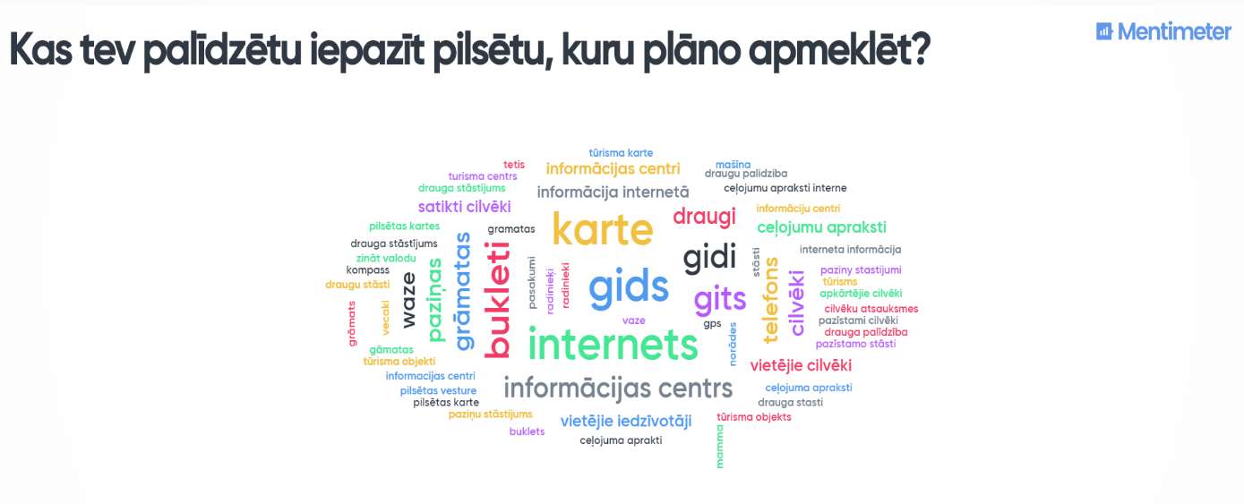

Lai skolēni paši izstrādātu argumentus, kurus pēc tam izmantos pārsprieduma rakstīšanai latviešu valodā.
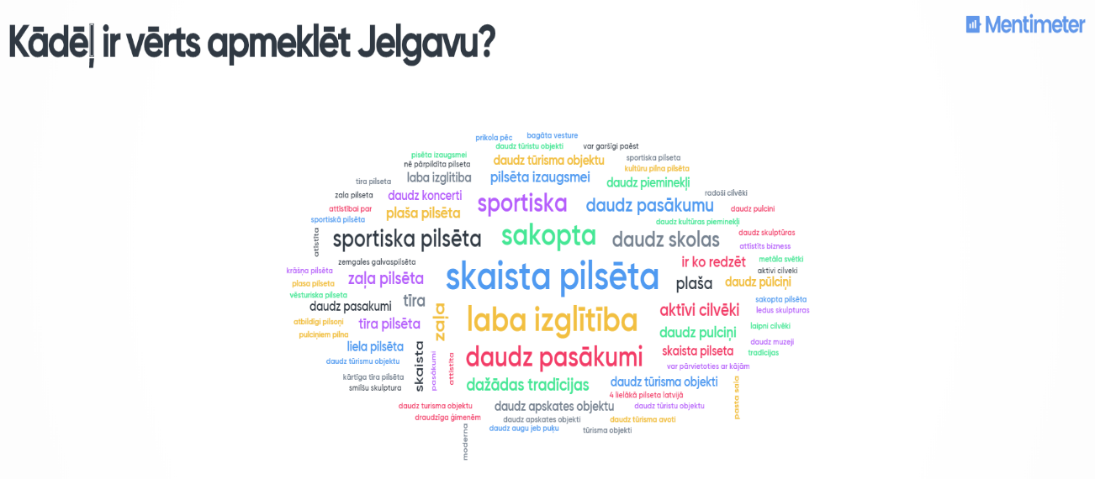

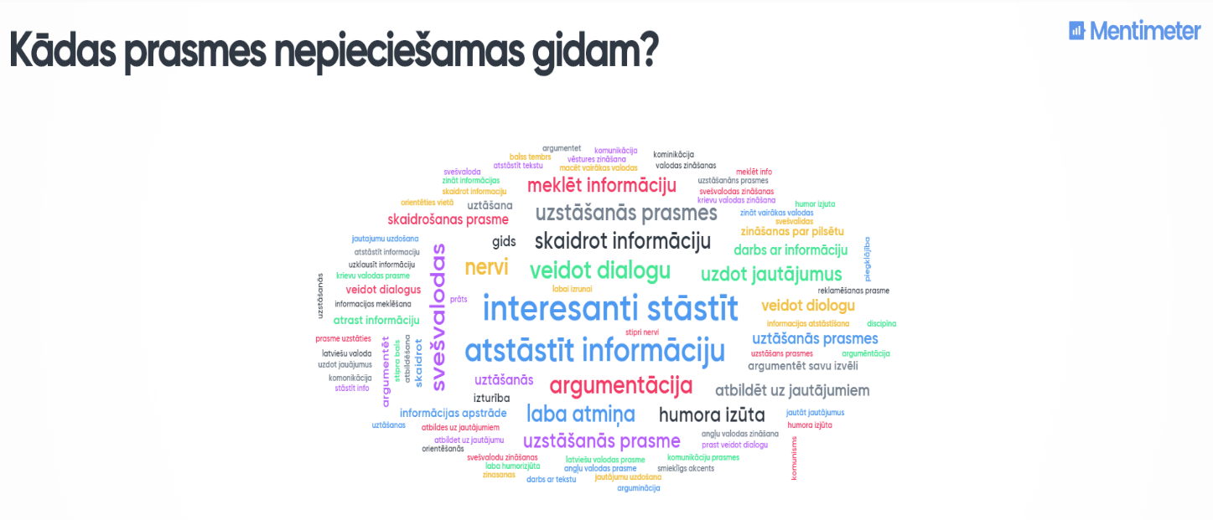
Lai skolēnus virzītu uz apgūstamajām prasmēm.

Krievu valoda 8.klasei Irina Ivanova, Jelgavas Valsts ģimnāzija

Stundas apraksts
Tūrisms Jelgavā. Jelgavas iedzīvotāja un tūrista dialogs.
Joma: Valodu joma (Svešvalodas)
Caurvija: Domāšana, sadarbība, pašvadība, digitālā caurvija
Stundā sasniedzamais rezultāts: Veido secīgu dialogu no izlasīta teksta.
Darba laiks: 60 minūtes
Stundas gaita: Skolēni sēž grupās pa 5 (katrā grupā tajā skaitā viens eksperts, viņam krievu valoda ir dzimtā).

Stundas fāzes, laiks, metodes | Skolotāja darbība | Skolēnu darbība | Metodes
Aktualizācija  10 min. | Skolotāja sasveicinās ar skolēniem.  Skolotāja uz ekrāna parāda četrus attēlus. Skolēni tiek aicināti aplūkot attēlus, atrast kopīgas lietas, lietas, kas apvieno visus attēlus.  Skolotāja aicina nosaukt atslēgas vārdus.  Jautājums: par ko varētu būt šī stundas tēma?  Skolotāja, turpinot skolēnu teikto, saka, ka runa būs par tūrismu Jelgavā un dialogiem starp gidu un tūristu.  Skolotāja atgādina, ka iepriekšējā latviešu valodas stundā tika veikta aptauja par gida vajadzīgām prasmēm un īpašībām. Skolotāja rāda aptaujas rezultātus.  Jautājums: kāds varētu būt stundas SR?  Skolotāja pasaka stundā SR (kopīgo) | Skolēni grupās apspriež idejas.  Skolēni nosauc atslēgas vārdus, viena skolniece raksta visus vārdus uz tāfeles.  Skolēni izsaka savas domas.  Skolēni nosauc prasmes un īpašības.  Skolēni izsaka savas domas. | Izskaidrojoši ilustratīvā  Prāta vētra
Apjēgšana, lietošana  40 min. | Jautājums: pēc kā mēs varam veidot dialogu?  Skolotāja dot uzdevumu uz lapiņām: izveidot dialogu, savienojot atbildi un jautājumu.  Skolotāja piedāvā veidot secīgu dialogu.  Skolotāja dot uzdevumu uz lapiņām: uzrakstīt jautājumu atbilstoši esošajai atbildei un pēc tām secīgi salikt, lai izveidotu vienu kopīgu dialogu.  Skolotāja aicina pildīt nākošo uzdevumu: veidot secīgu dialogu no izlasīta teksta.  Jautājums: kāpēc ir svarīgi mācēt veidot dialogu no teksta?  Skolotāja pievērš skolēnu uzmanību, atgādina, ka līdzīgas tēmas skolēni mācās:  - rindkopas galvenā doma – latviešu valodā;  - informācijas/ teksta atstāstīšana – angļu valodā;  - jautājuma teikumu veidošana – krievu valodā.  Skolotāja dot tekstu par Jelgavas Trīsvienības torni. Teksts sadalīts 6 rindkopās. Uzdevums: sastādīt jautājumu katrai rindkopai pēc teikuma sākumā dotajā jautājuma vārda un salikt teikumus pie atbilstošās rindkopas. Pēc tām - izlasīt teikumus.  Nezināmus vārdus skolēni var pārbaudīt savās paštaisītās digitālās vardnīcās ej.uz/dig8  Skolotāja pieiet pie grupām, pie skolēniem, uzmundrina  Skolotāja aicina grupas mainīties vietām un pārbaudīt citas grupas uzrakstīto, kā arī pareizrakstību.  Skolotāja aicina grupas atgriezties savās vietās un pārbaudīt citas grupas izlaboto vai pierakstīto.  Skolotāja aicina grupas sadalīties pa 2 - 3 (tūristi/ gids), tūristiem nofotografēt jautājumus, gidiem paņemt tekstus un atrast telpā vietu, kur viņi varētu spēlēt lomu. | Skolēni atbild.  Skolēni pāros pilda uzdevumu. Eksperts palīdz pēc nepieciešamības.  Skolēni individuāli raksta savu jautājumu.  Grupa izvēlas stratēģiju, kādā secībā salikt kopīgu dialogu. Grupa saliec secīgu dialogu. Pēc tam katrs grupas dalībnieks lasa savu jautājumu, bet eksperts atbildi.  Skolēni izsaka savas domas.  Skolēni pāros veic uzdevumu: uz diviem divas rindkopas, ekspertiem – viena rindkopa.  Skolēni grupās lasa savus jautājumus.  Skolēni pārbauda, atzīmē kļūdas.  Skolēni pārbauda.  Skolēni izspēlē dialogu. | Aktīvā lasīšana  Lomu spēle
Refleksija  10 min. | Skolotāja aicina pāros pārrunāt/ atcerēties par  - šodienas SR;  - ko man šajā stundā vajadzēja darīt, lai sasniegtu rezultātu;  - kāda stratēģija tika izvēlēta, lai veidotu dialogus;  - ko darīsiet ar sasniegto tālāk? Piemērām, angļu valodas stundā.  - Skolotāja aicina izteikties par tiem pašiem jautājumiem individuāli.  Skolotāja pateicas par sadarbību stundā. | Skolēni sarunājas pāros.  Skolēni izsaka savas domas. | Pārdzīvojuma, emocionālas iedarbības

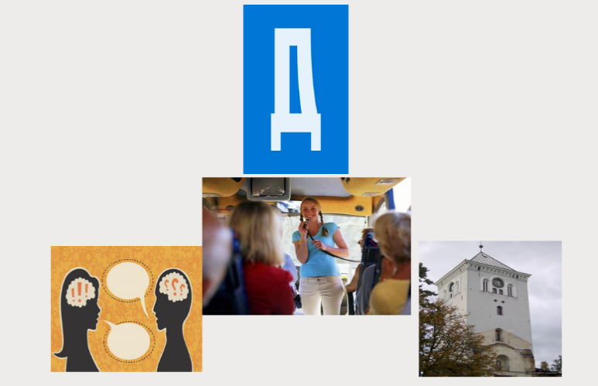
Prezentācijas materiāli (krievu valoda)
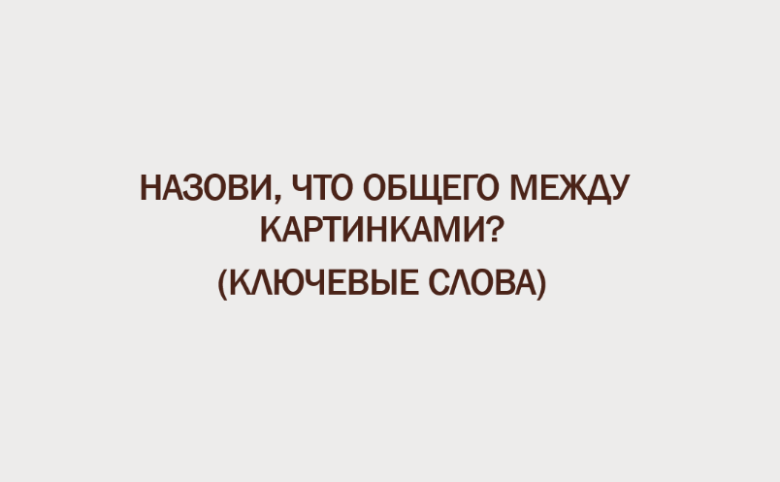

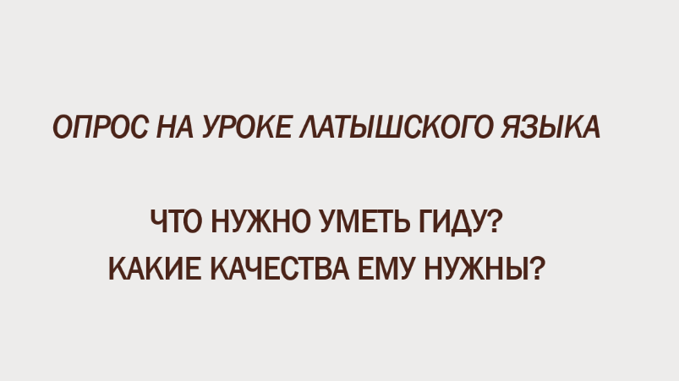
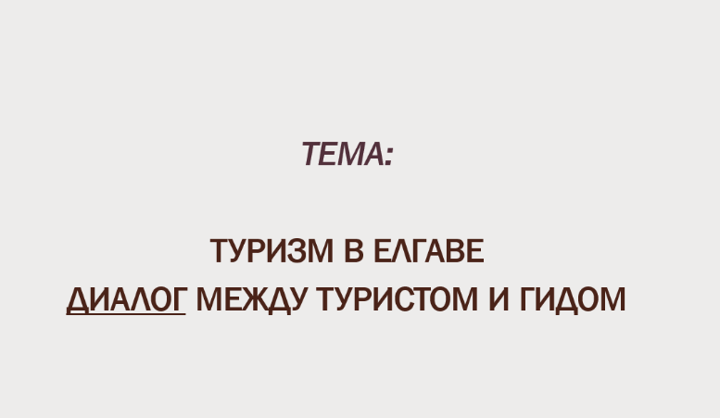

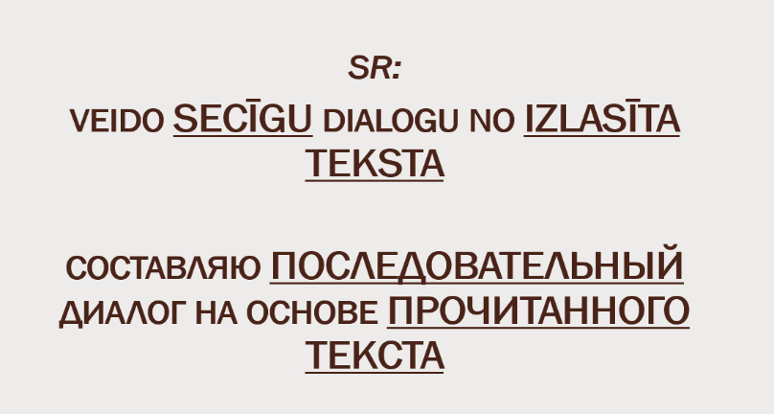
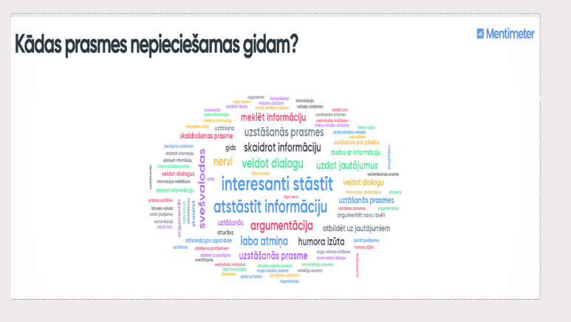

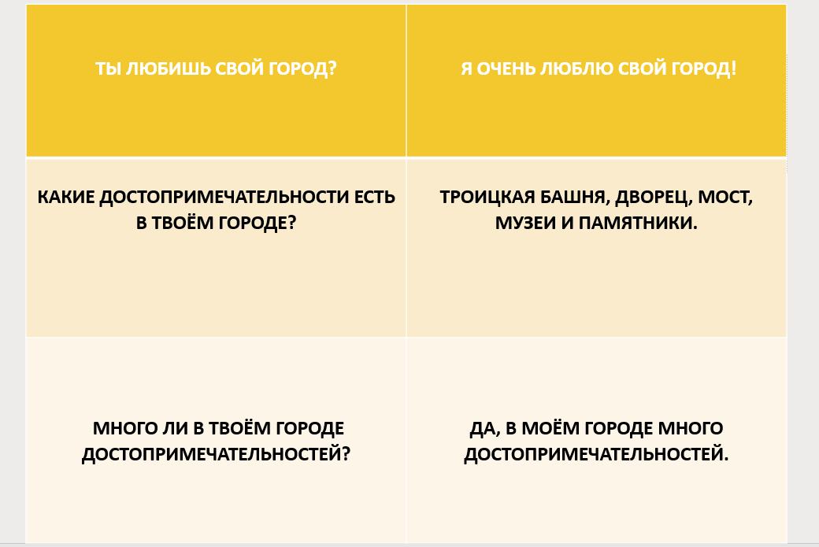
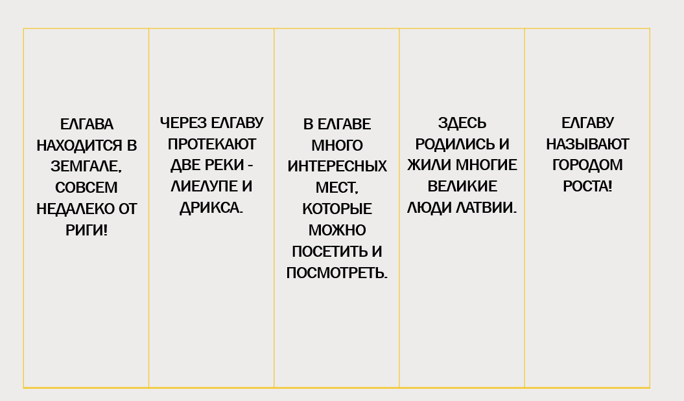

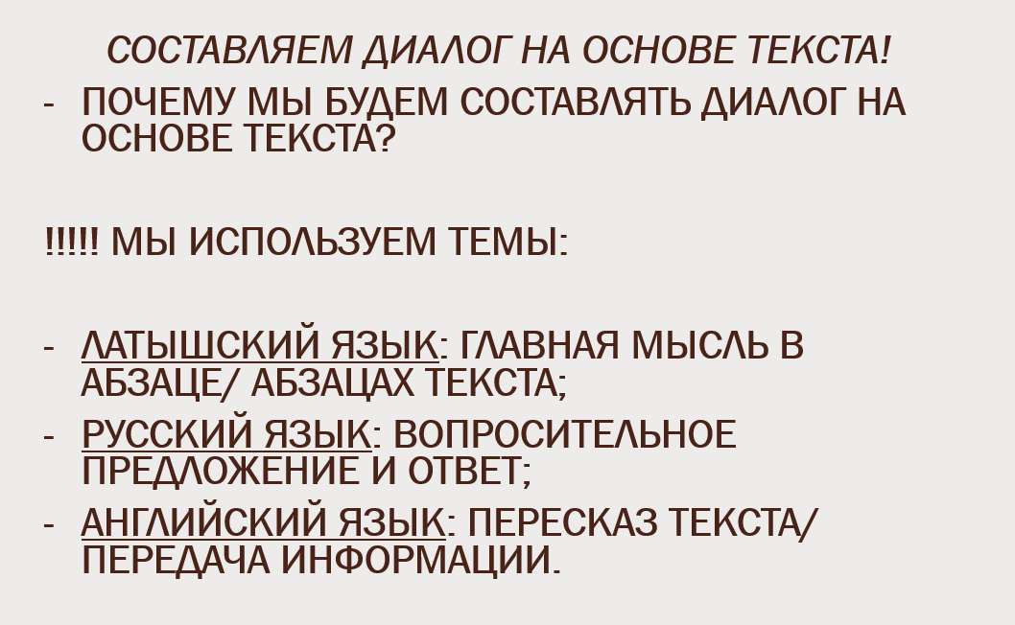
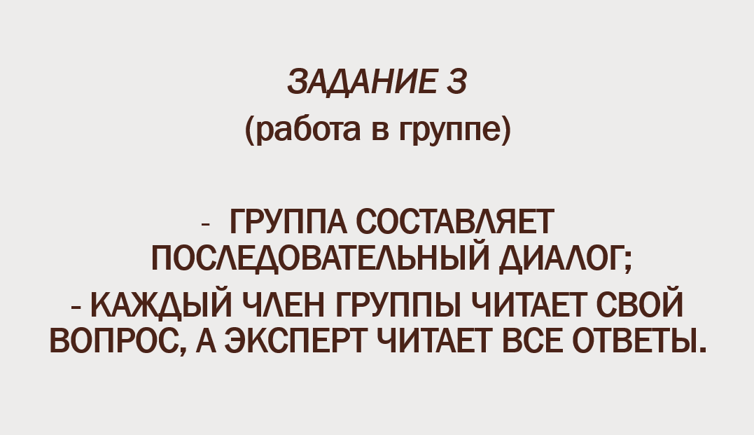

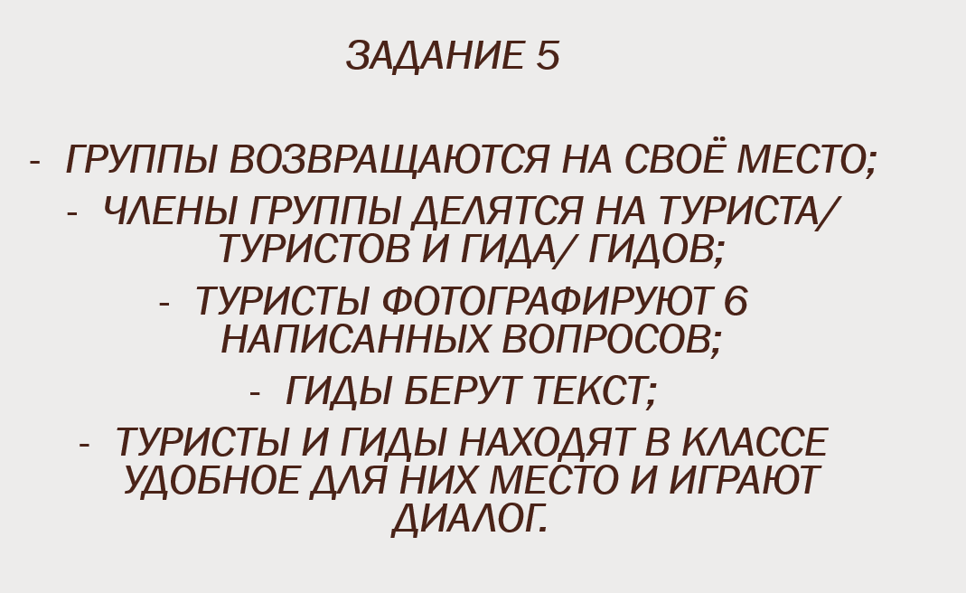
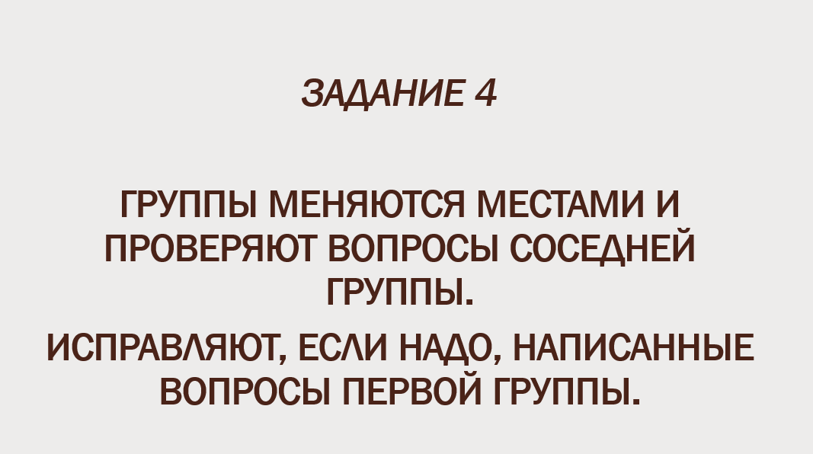

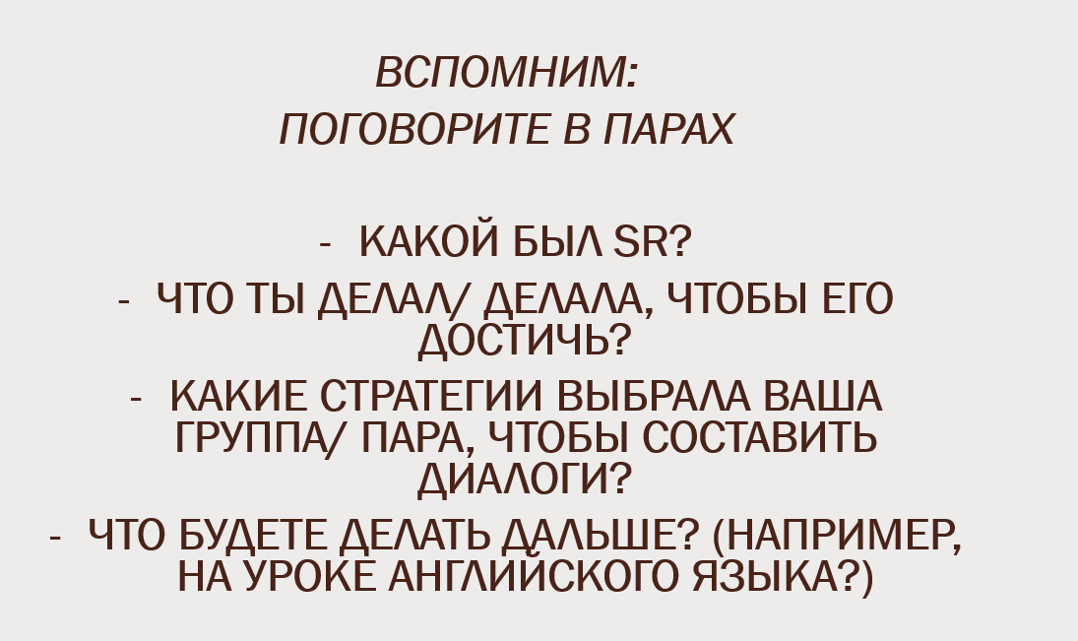

Angļu valoda 8.klasei Agita Ozoliņa, Jelgavas Valsts ģimnāzija
Stundas apraksts
Tūrisms Jelgavā. Manas pilsētas leģendas. Gida stāstījums.
Joma: Valodu joma (Svešvalodas)
Caurvija: Domāšana, sadarbība, pašvadība, digitālā caurvija
- Stundā sasniedzamais rezultāts: Strādājot grupā uzlabo un atstāsta leģendu, izmantojot vienkāršo un salikto pagātni.
Working in a group improve and retell a legend using Past Simple and Past Perfect Tenses
Darba laiks: 80 minūtes
Stundas gaita: Skolēni sēž grupās pa 4, grupā 2 portatīvie datori, 3 planšetdatori.

Stundas fāzes, laiks, metodes | Skolotāja darbība | Skolēnu darbība | Metodes,
Aktualizācija  20 min. | Skolotāja sasveicinās ar skolēniem.  Skolotāja parāda video. Nav uzdevuma.  Skolotāja izdala lapiņas un parāda arī uz tāfeles 2 teikumus, kas ir līdzīgi, bet atšķiras.  Uzdevums. Kas saista video ar tekstu?  Kas abos tekstos atšķiras?  Pēc atbildes: bagātāks teksts jautājums: Kas tekstu padara interesantāku, bagātāku?  Uz tāfeles pieraksta pagātnes un saliktās pagātnes formulas.  Skolotāja atgādina, ka tēmas sākumā latviešu valodas stundā tika veikta aptauja par gida vajadzīgām prasmēm un īpašībām. Skolotāja rāda aptaujas rezultātus.  Skolotāja atgādina par teksta atstāstīšanas stratēģijām, ko apguva iepriekšējās stundās.  Skolotāja parāda stundā SR.  What do you need to change the sentences from the simple to the complex sentences using Past Perfect/Past Simple Tenses?  What do you need to retell the legend? | Skolēni skatās.  Skolēnu iespējamās atbildes: interesanti/neinteresanti, bagātāks teksts,  2.tekstā lietota saliktā pagātne, tas rada noslēpumainību.  Lai atkārtotu darbības vārdu lietošanas laikus un sadalītos grupās, skolēni tiek aicināti spēlēt Quizlet.com.  Tiek saņemtas atbildes: interesanti stāstīt, atstāstīt tekstu, argumentēt, meklēt informāciju.  Skolēni plāno darbu, izvirzot savas vajadzības. | Individuālais darbs.  Grupu darbs.

Apjēgšana, lietošana  40 min. | Skolēniem darbs grupā/pāros: Darbs ar tehnoloģijām.  Skolēniem grupā, sadalot lomas, jāpapildina, jāizmaina teikumi, lietojot salikto pagātni, lai teksts kļūtu interesantāks lasīt.  Skolotāja aicina pārlasīt blakus grupas darbu, komentāros ieteikt, ko labot.  Skolotāja aicina uzlabotos un izlabotos tekstus izlasīt un būt gataviem pāros atstāstīt.  Skolotāja atgādina, ka iepriekšējās stundās esam mācījušies lietot dažādas atstāstīšanas stratēģijas, šobrīd ir īstais brīdis tās lietot.  Novērtēšana. | Skolēni strādā, skolotāja palīdz, sniedz atbalstu.  https://ej.uz/leg8  Skolēni labo darbus, attīsta prasmi sniegt komentārus.  Skolotāja piedāvā atstāstījumu pierakstu kartes.  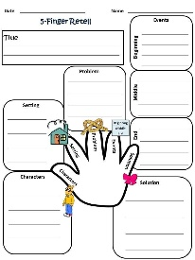  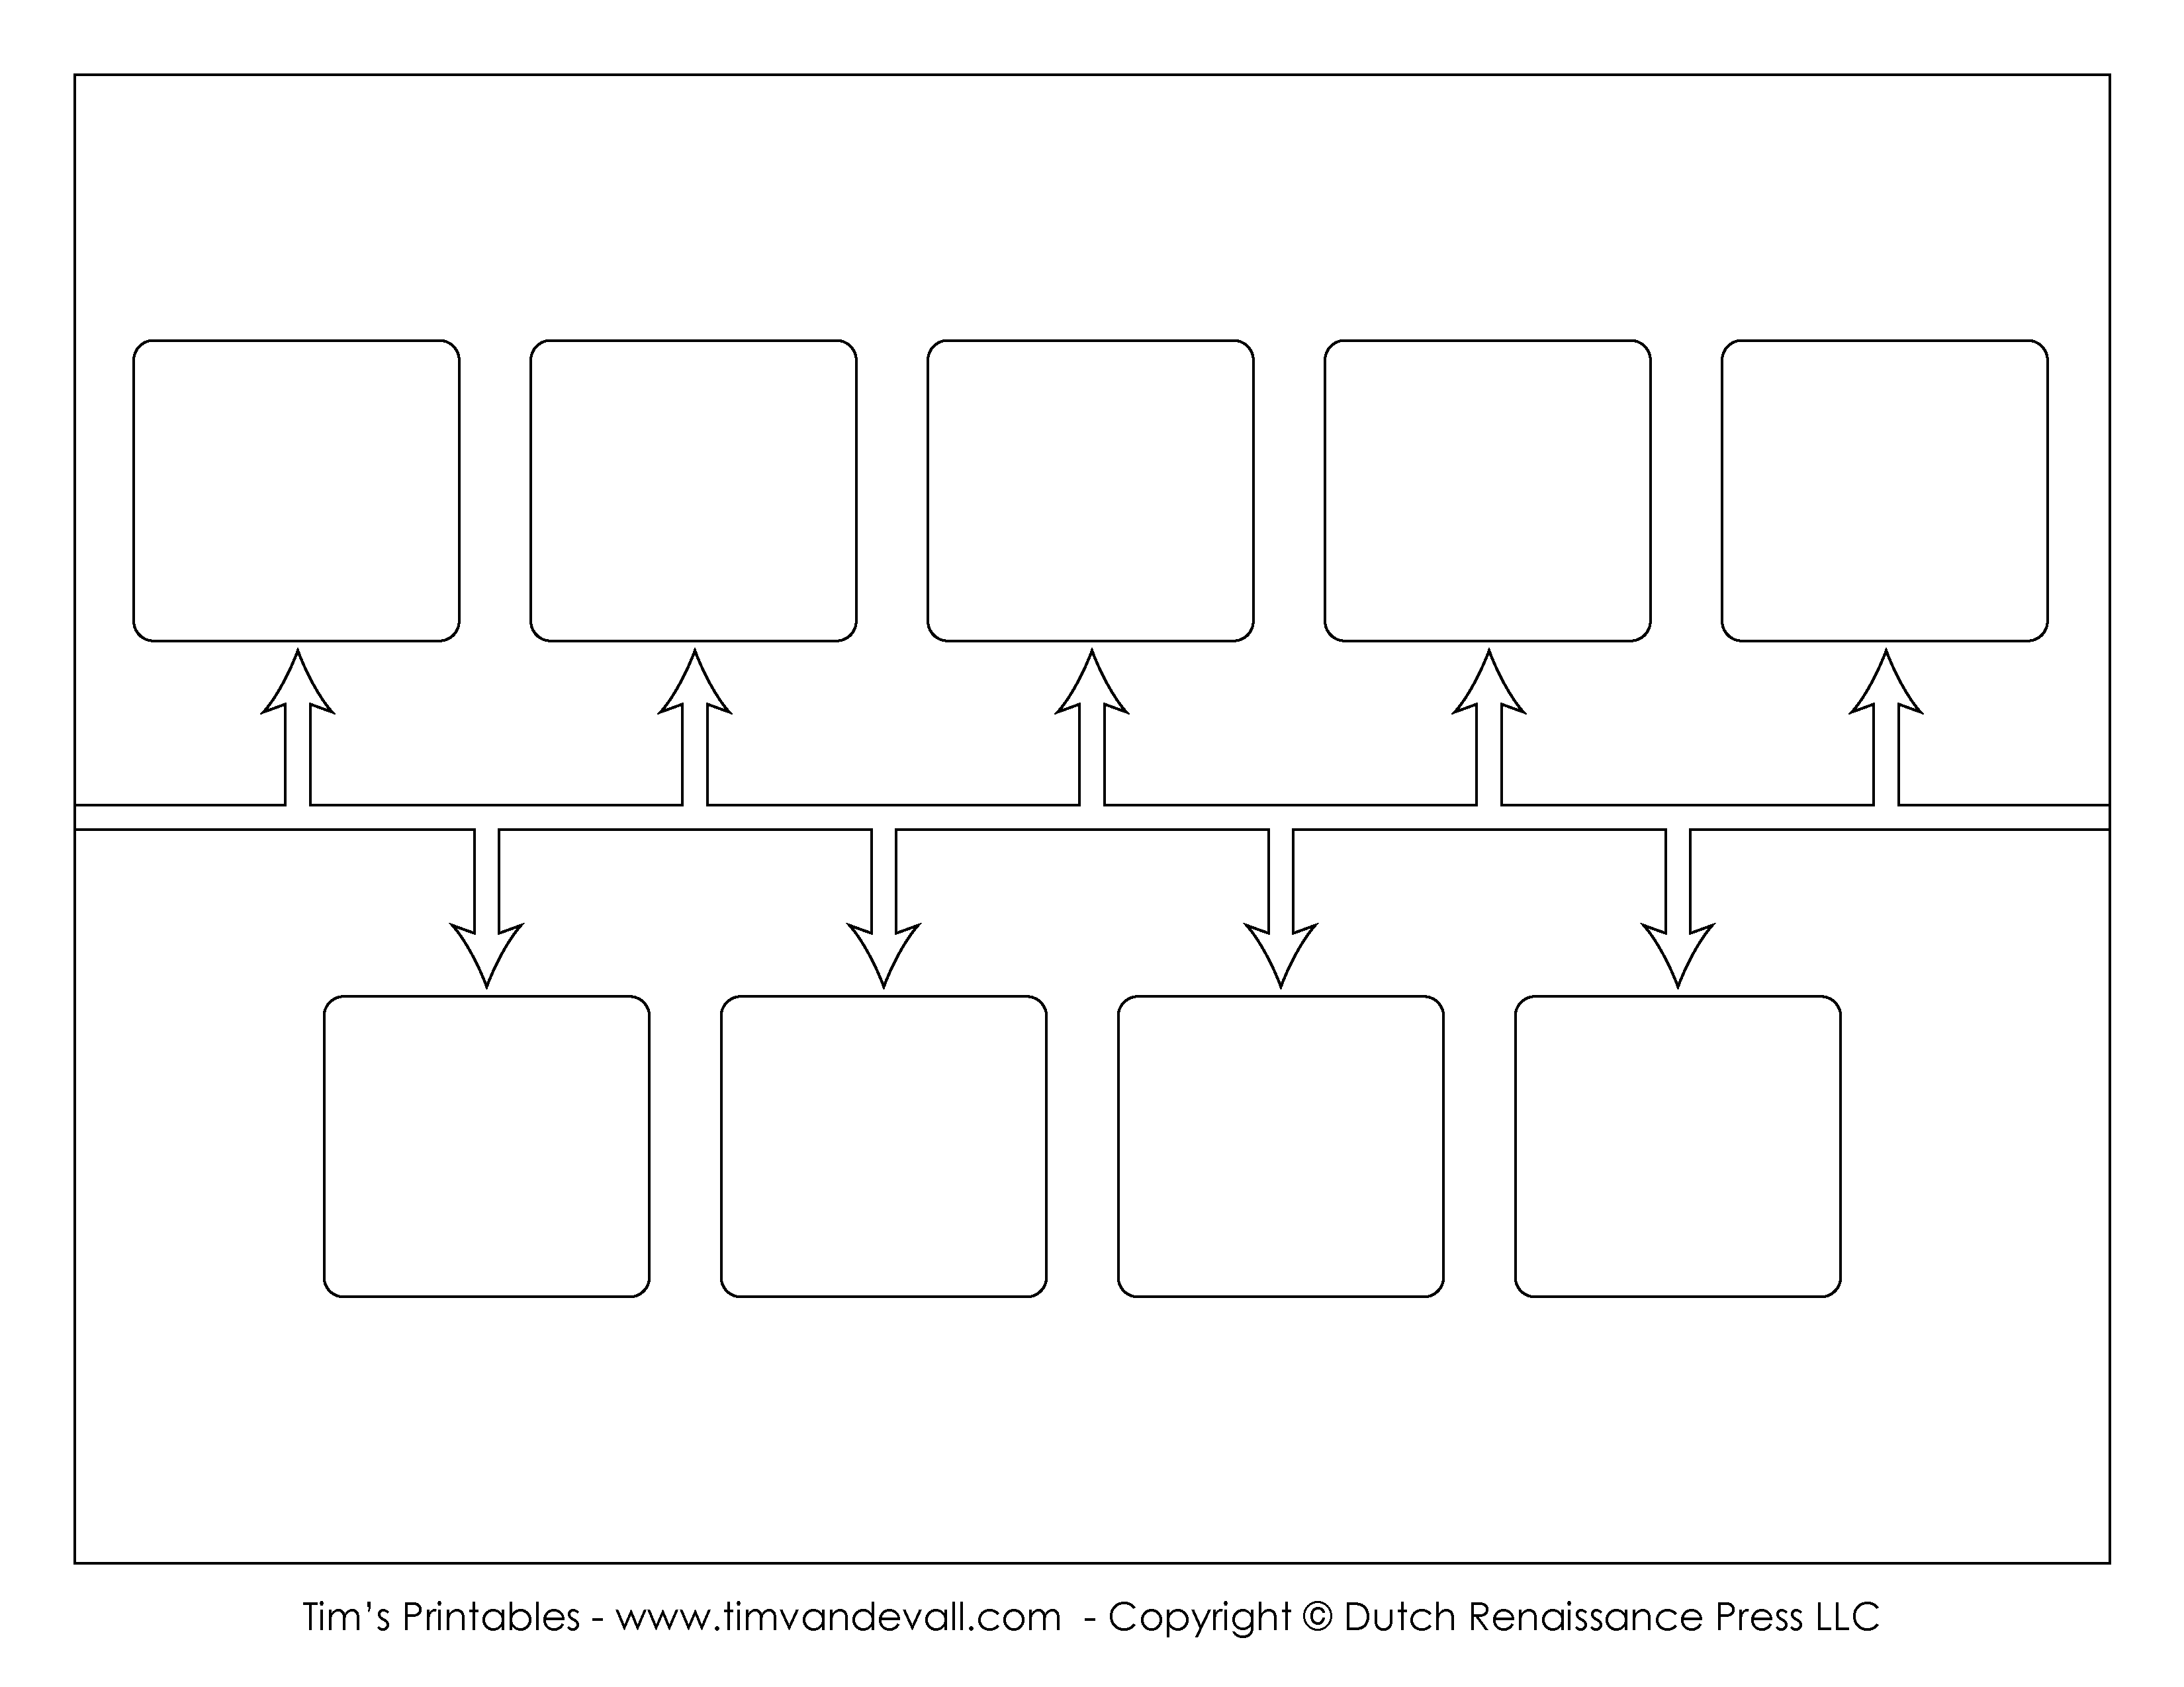  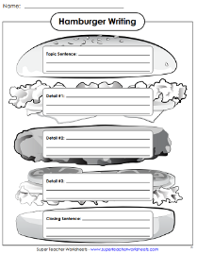 | Pāru darbs.  Savstarpējā vērtēšana.
Novērtēšana  Refleksija  20 min. | Skolēni tiek aicināti sadalīties pāros, bet ne ar savu pāri. Viens otram izstāsta uzlabotās leģendas, izmantojot atgādnes.  Skolēni sniedz AS pēc PPP metodes.  Pēc pirmās izstāstīšanas reizes pāri tiek samainīti un process atkārtojas. Vienlaicīgi runā visi pāri.  Skolotāja aicina pāros parunāt:  - šodienas SR;  - ko tieši es darīju, lai sasniegtu rezultātu;  - vai un kāda stratēģija tika izvēlēta, lai atstāstītu tekstu;  - Ja tev draugam vajadzētu vienā teikumā izstāstīt, kā un kādos gadījumos lieto salikto pagātni, ko tu teiktu.  Skolotāja pateicas par sadarbību stundā. | Skolēni sarunājas pāros. | Pāru darbs.

Prezentācijas materiāli (angļu valoda)
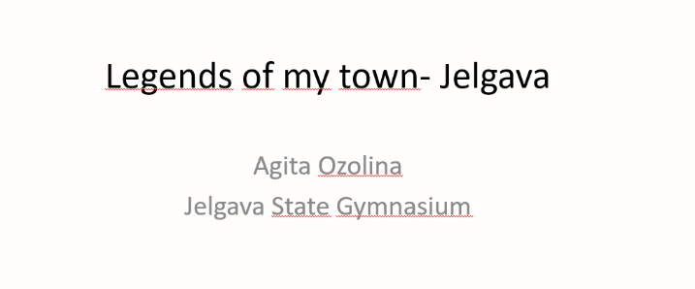
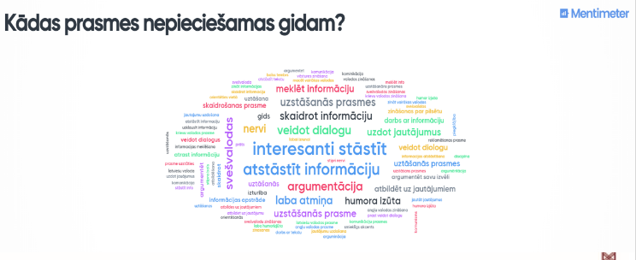

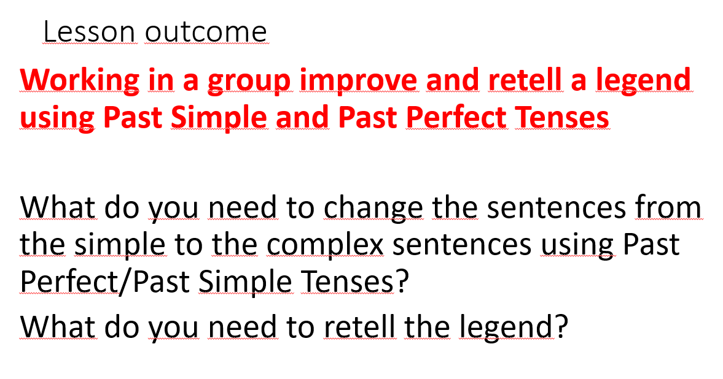
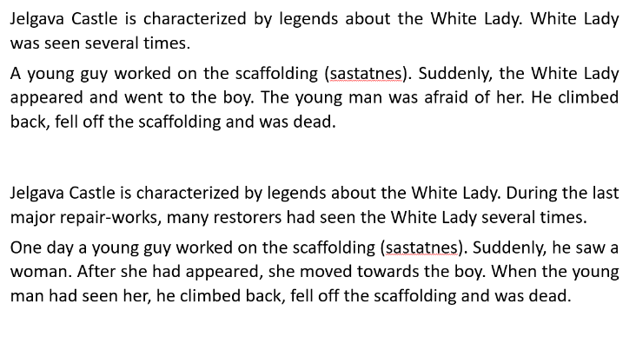

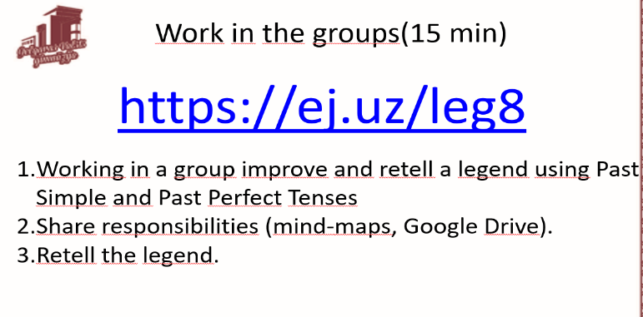

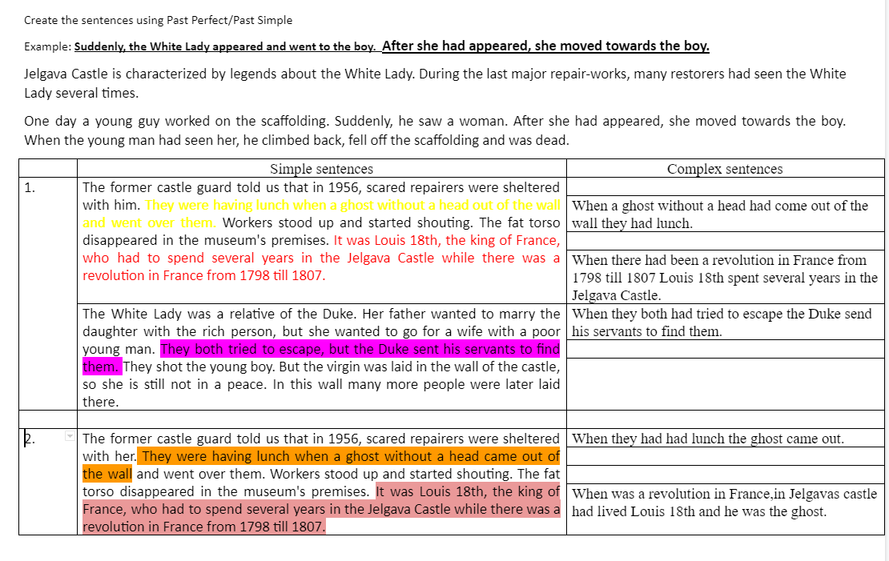

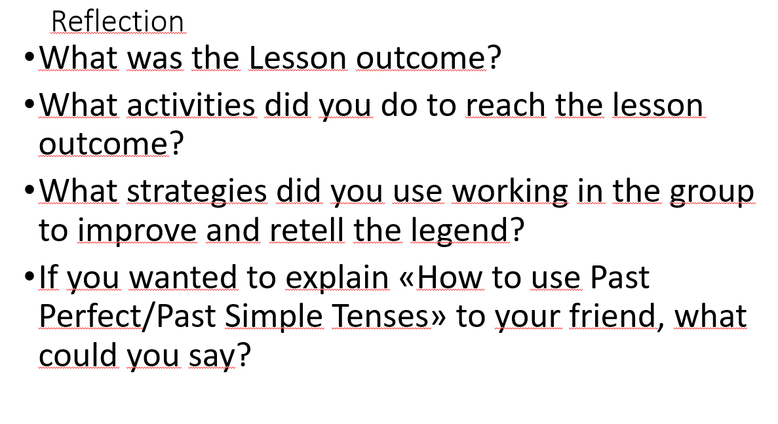

Secinājumi:
- Plānojot darbu jomas ietvaros un organizējot skolotāju sadarbību, virzoties uz kopīgu mērķi, svarīgi ir apzināties katra mācību priekšmeta standartā noteiktos sasniedzamos rezultātus, apzināt iepriekš apgūtās prasmes un zināšanas.

- Lai veiksmīgi plānotu darbu, skolotāji plāno apgūstamās prasmes un stratēģijas, nosakot, kurš priekšmets kādu no prasmēm iemāca, kurš lieto un pārbauda.

- Lai veiksmīgi realizētu skolēnu zināšanu un prasmju dinamiku, kopā ar skolēniem tiek izstrādāti kritēriji un soļi (snieguma līmeņa apraksti) vēlamā rezultāta sasniegšanai.

- Kopīgi izstrādājot temata atsegumu, tiek izstrādātas galvenās atziņas (galvenā doma), apzināti ieradumi, kas tādēļ ir jāattīsta un tikumi, kuri balstās uz ieradumiem.

- Lai skolēni veiksmīgi spētu darboties ar IKT un spētu iepriekš apgūtās prasmes (darbības vārda laiki, jautājumu veidošana u.t.t) spētu lietot dažādās ikdienas situācijas, mācību stundās skolēniem jāpiedāvā uzdevumi, kas atbilst 3 .un 4. SOLO taksonomijas līmenim.

- Regulāri aicinot skolēnus domāt par mācīšanās procesu, stundas beigās reflektējot par darbu, un stundas laikā saņemot atgriezenisko saiti no skolotāja un klases biedriem, 87% skolēni atzina, ka mācīšanās process kļuvis saprotams, jo ir skaidri sasniedzamie rezultāti, jēgpilns, jo ir skaidrs, kādi uzdevumi, kāpēc un kā tiek veikti, kur apgūstamās prasmes tiks pielietotas turpmāk.

